Exercise7

Transient analysis

Энэ хүү дасгалаар өмнөх дасгалуудаар хийсэн загвар болох motor start simultion дээр transient analysis ийг хийж гүйцэтгэх болно .

1. Дасгалын эхэнд transient analysis хийхэд генераторуудад Automatic voltage regulator байх шаардлагатай бөгөөд энэ хүү тохируулга нь байхгүй бол transient analysis хийх боломжгүй юм.

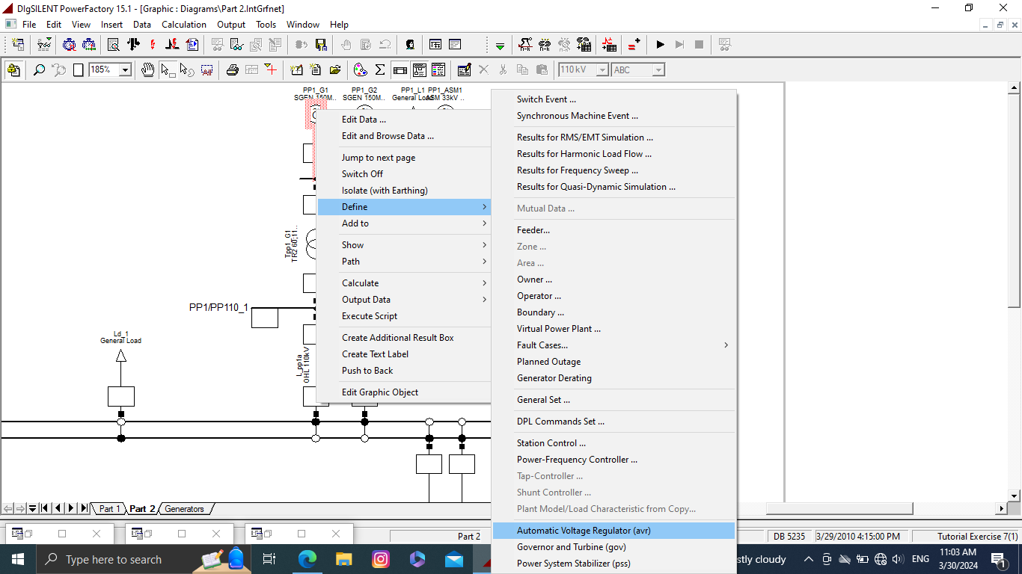

2Доорх зурагт харуулснаар AVR ийн төрөлийг сонгох бөгөөд үүнээс гадна бусад өгөгдлүүдийг заавар дээрхтэй адил оруулсан болно. Мөн бидэнд 2 генератор байгаа ба үлдсэн энэ генераторт ч бас адил AVR хийж өгсөн.

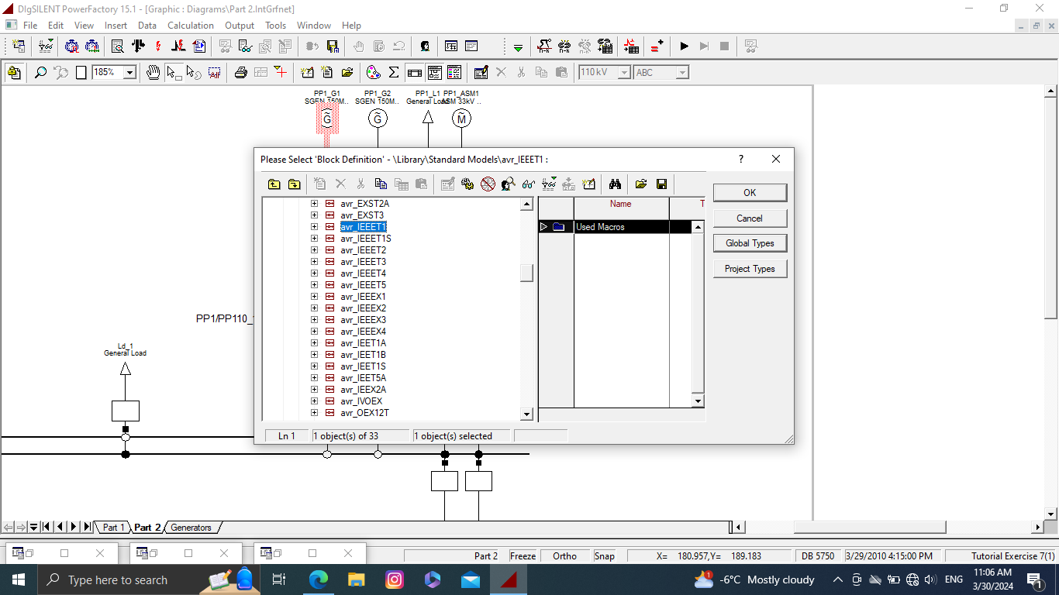

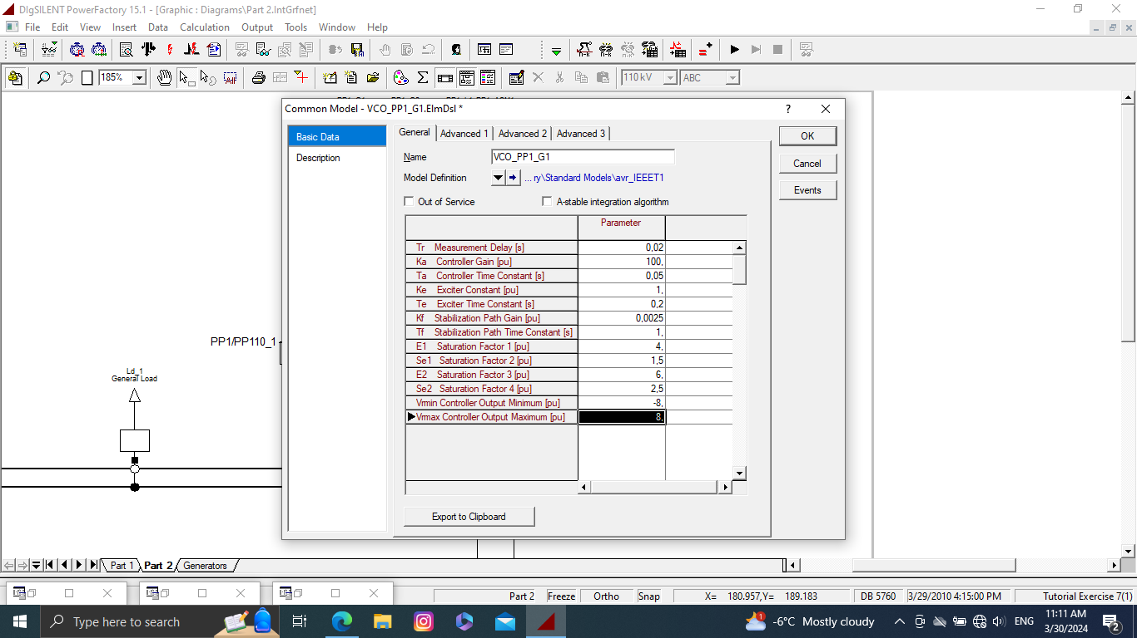

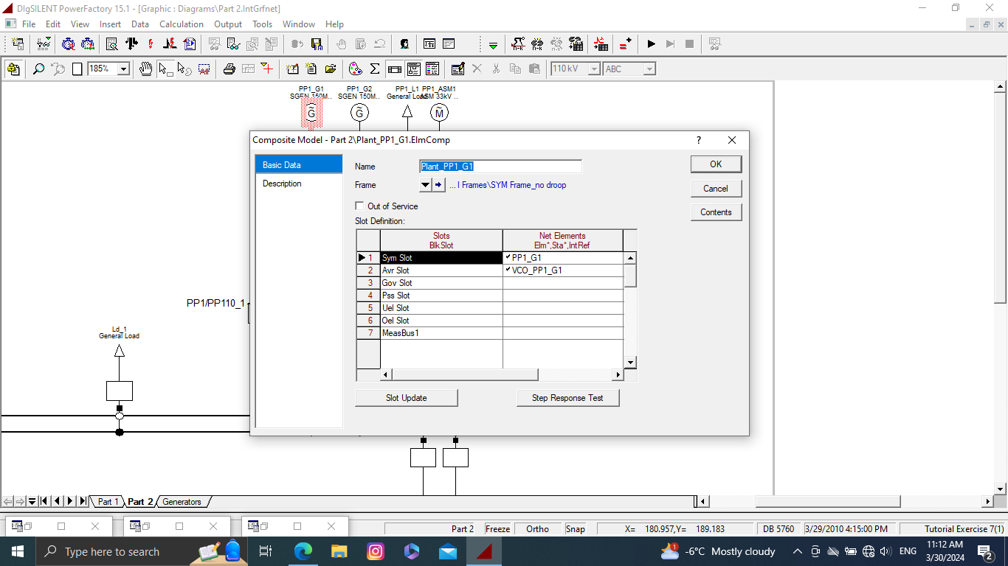

Эдгээрийг хийж дуусахад дээрх зурагтай адил AVR нь хадгалагдсан харагдна

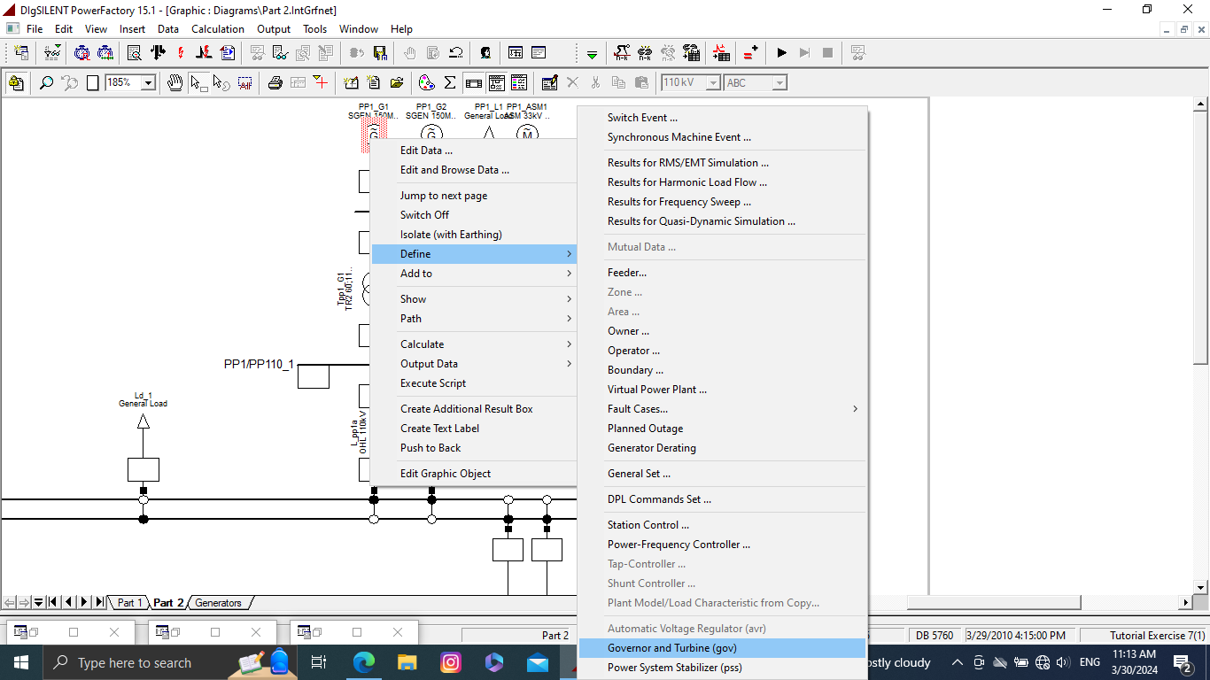

Үүний дараа AVR тай төстэйгээр governor and turbine ийг хийж өгөх ба энэ нь бас transient analysis хийхэд хэрэг болох юм.

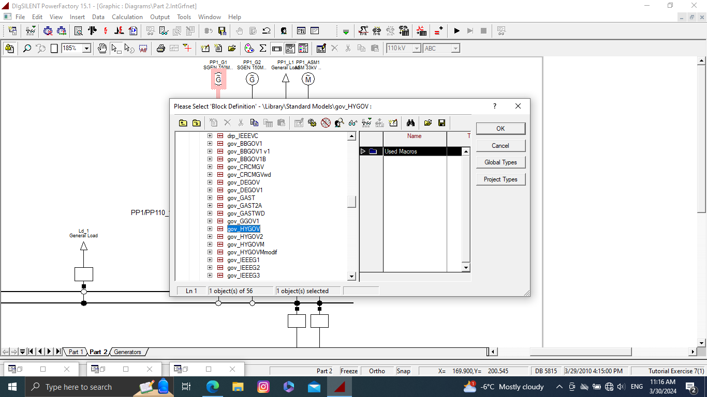

Өмнөх AVR ийн төрөл сонгосоон шиг GOV ийн төрөлийг сонгож бас өгөгдлийг жишээний дагуу оруулж өгнө.

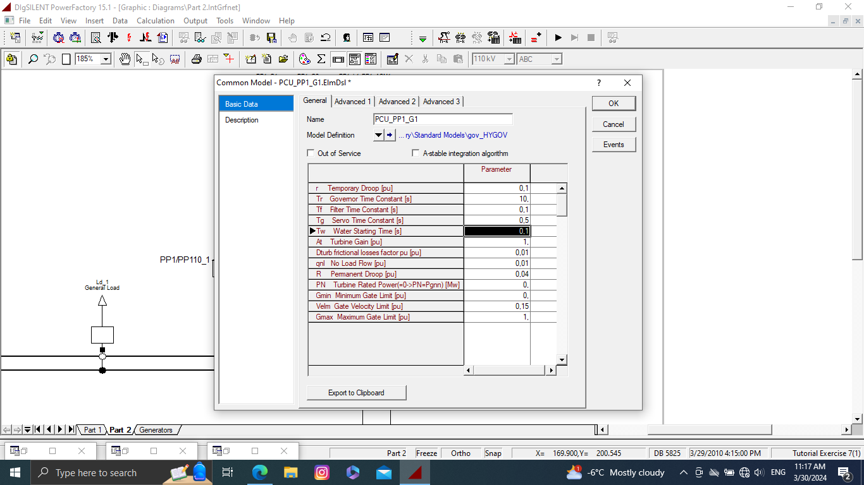

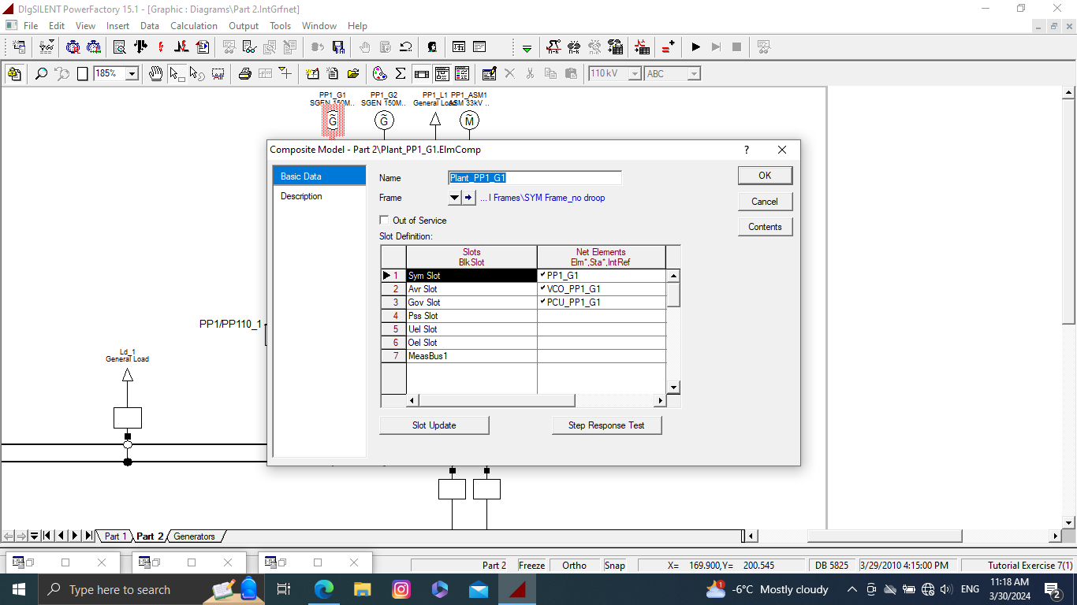

Тэдгээр төрөл, өгөгдлийг оруулсны дараа GOV нь мөн адил хадгалагдан үлднэ.

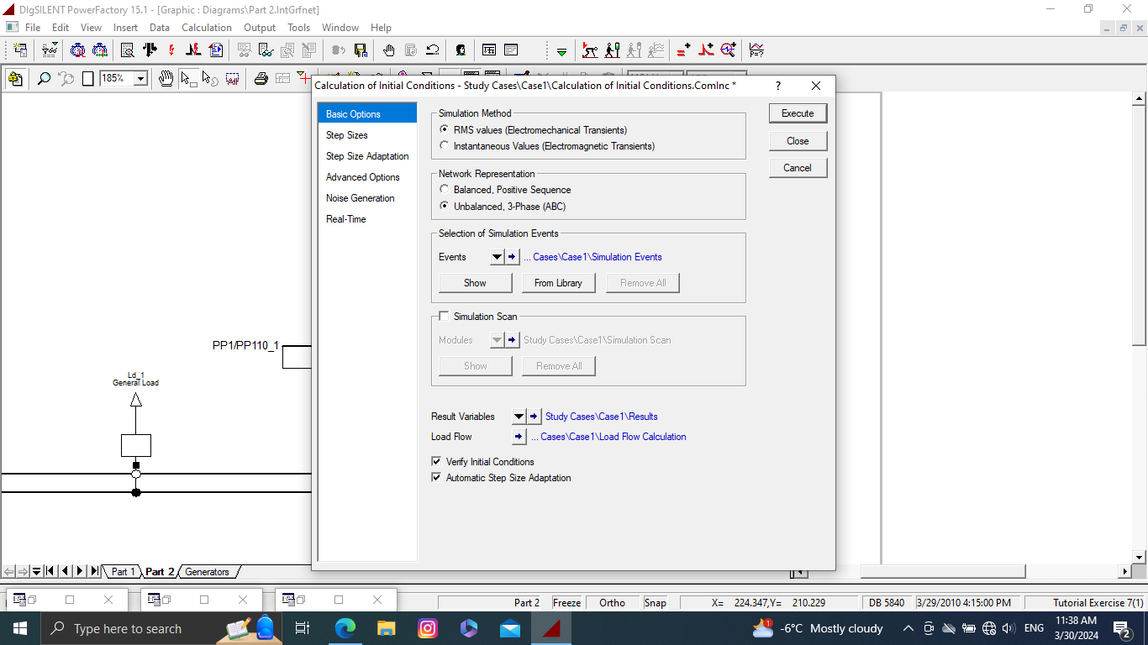

Энэ бүгд дууссны дараа RMS simulation хийж болно.

Үүний дараа шугам дээр богино залгаа үүсгэнэ 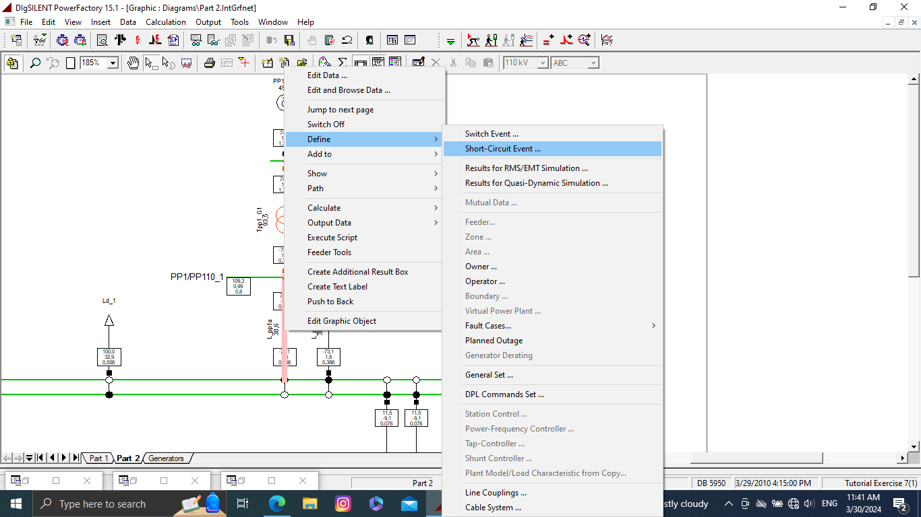

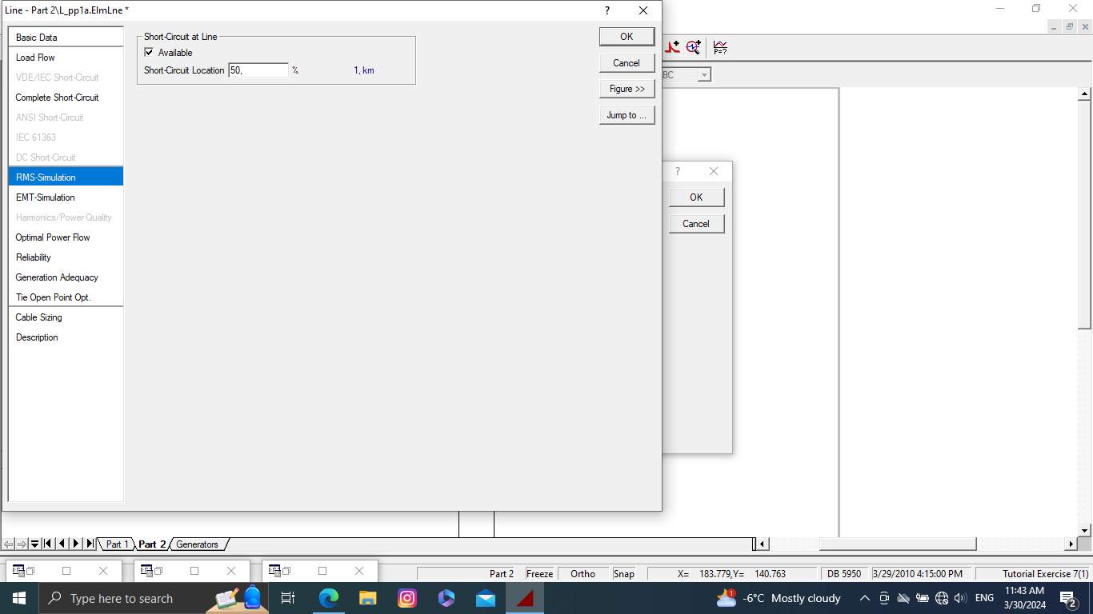

Мөн богино залгаа шугамын аль хэсэгт болж буйг зааж оруулж өгөх боломжтой.

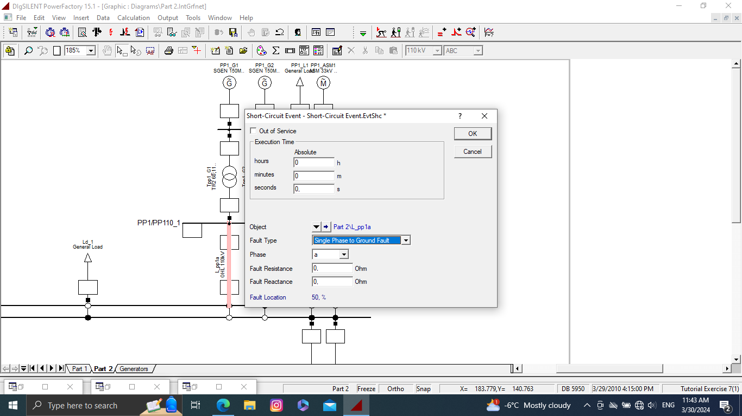

Үүнээс гадна богино залгааны төрөлийг бас оруулж өгөх хэрэгтэй.

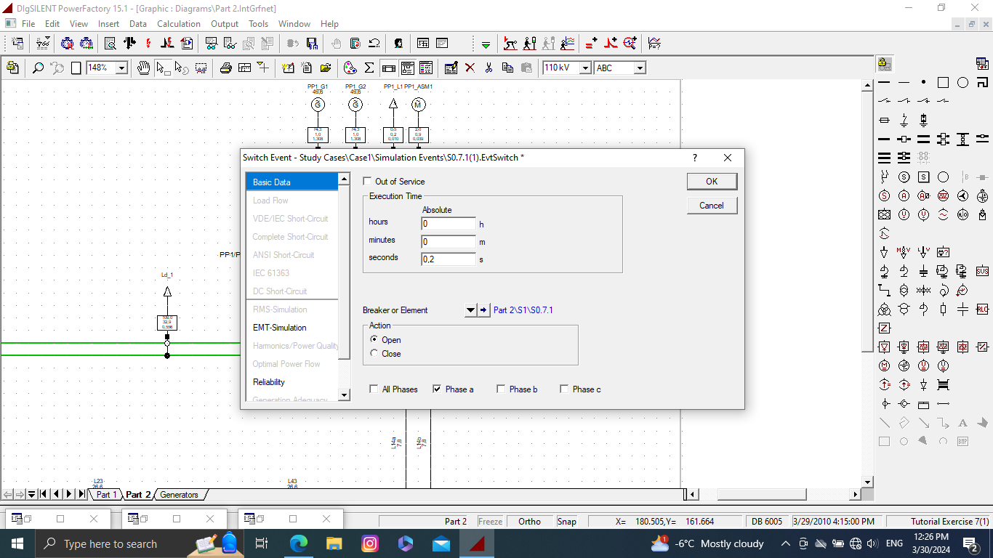

Эдгээрийн дараа switch event үүдийг үүсгэх ба шугамын эхлэл төгсгөлд хугацаа болон фазаар нь 3н удаа өөрчилж event үүсгэнэ . Үүний дараа генератор дээрээ дарж RMS simulation result дарна.

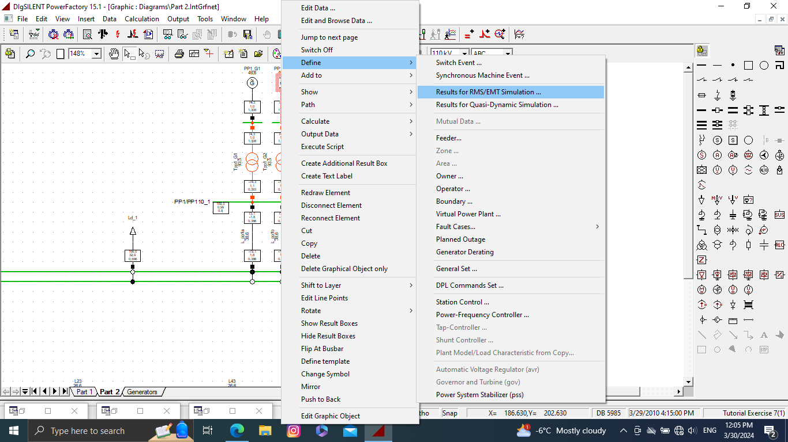

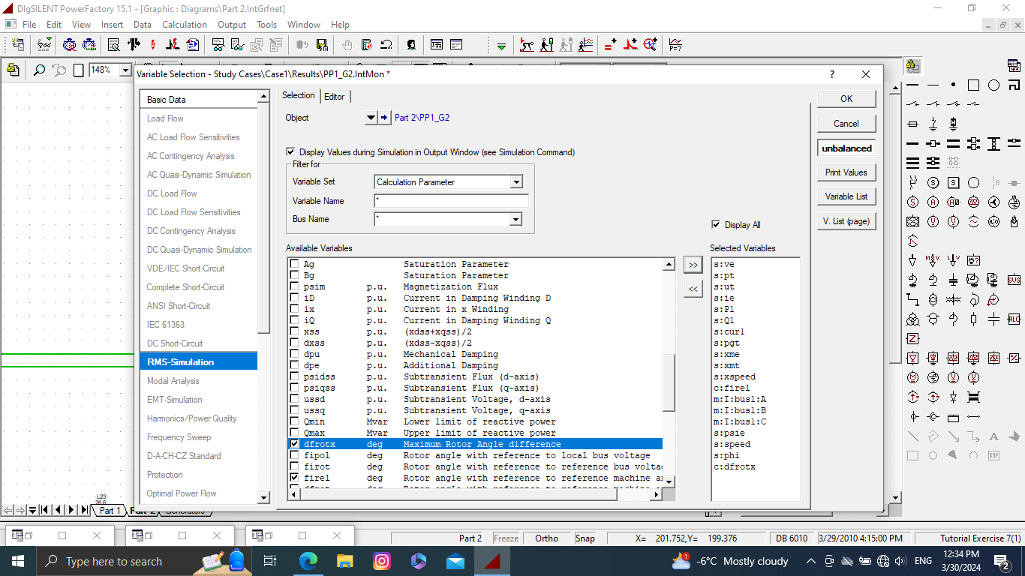

Эндээс тооцооны parameter болон bus хэсгийг сонгон тэдгээрийн avalabel variables хэсгээс зааврын дагуу parameter ийг selected variables хэсэг рүү оруулна.

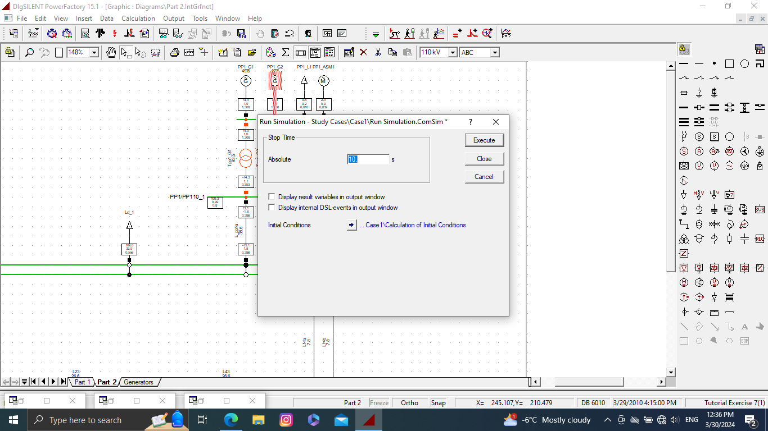

Тэдгээрийг хийж дууссаны дараа run simulation хийх ба энэ хэсэгт хугацааг зааврын дагуу 10 с гэж оруулж өгсөн.

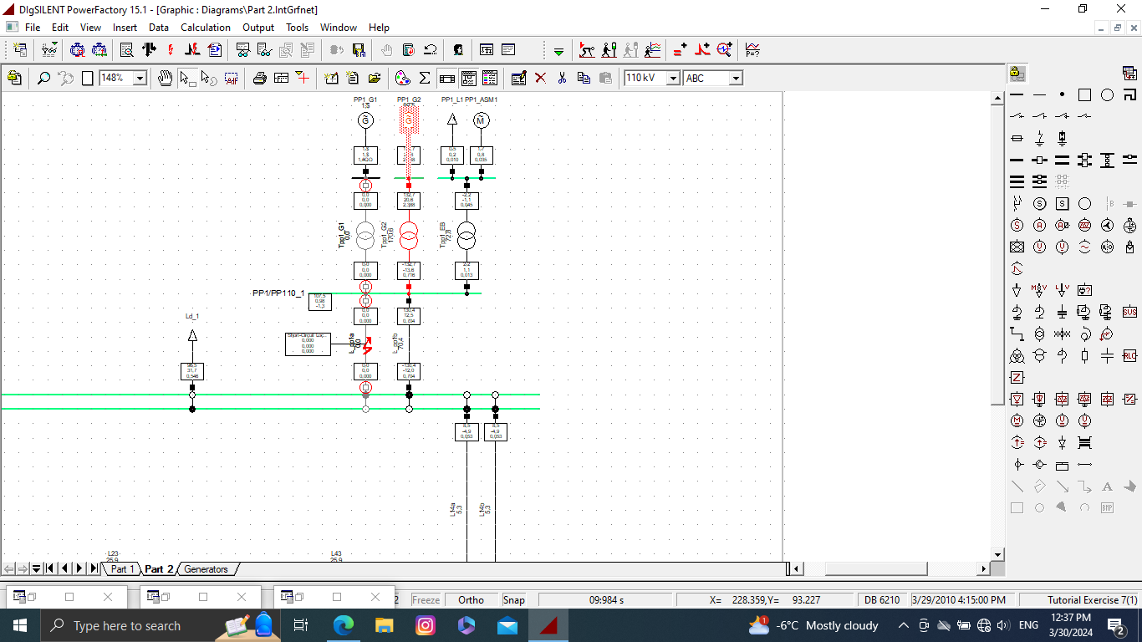

Ийнхүү excute хийснээр run simulation амжилттай болох бөгөөд энэ хүү simulation ийн утгыг график хэлбэрээр generators хэсгээс харж болно. Үүнээс гадна энэ хэсэгт нь гафик нэмж өгч болох ба харагдах байдлыг ч бас сонгож болно.

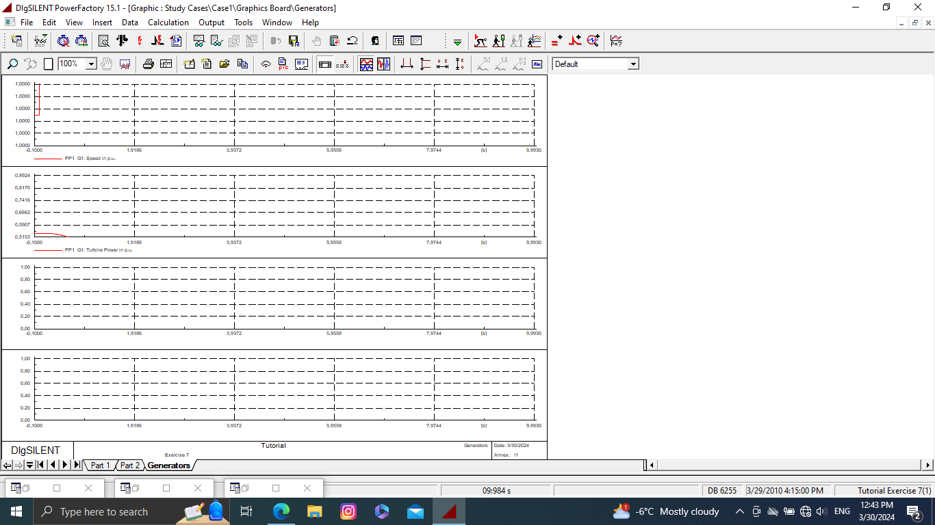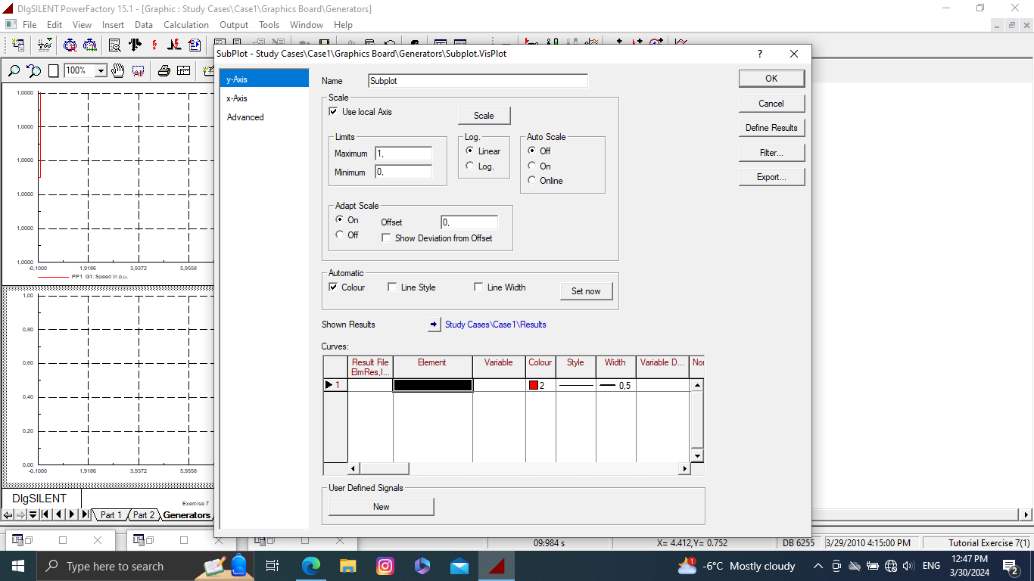

Тэрхүү шинээр нэмэгдсэн график дээр юуны тухай ямар утгыг авч болох вэ гэдгээ дээрх хүснэгтээс сонгон авна.

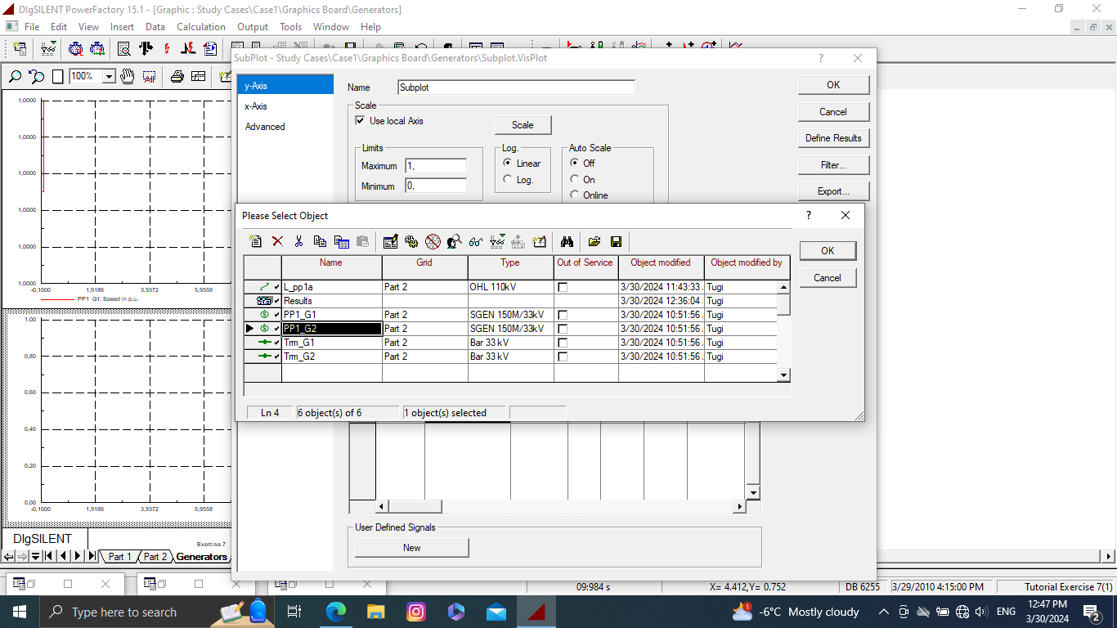

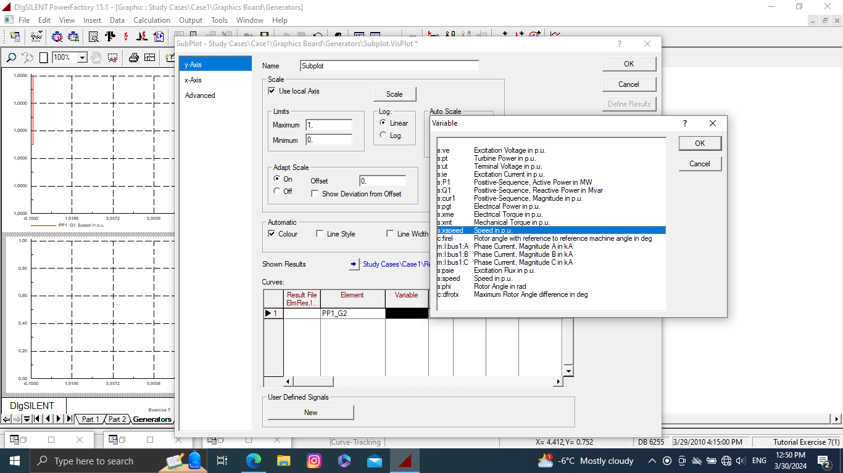

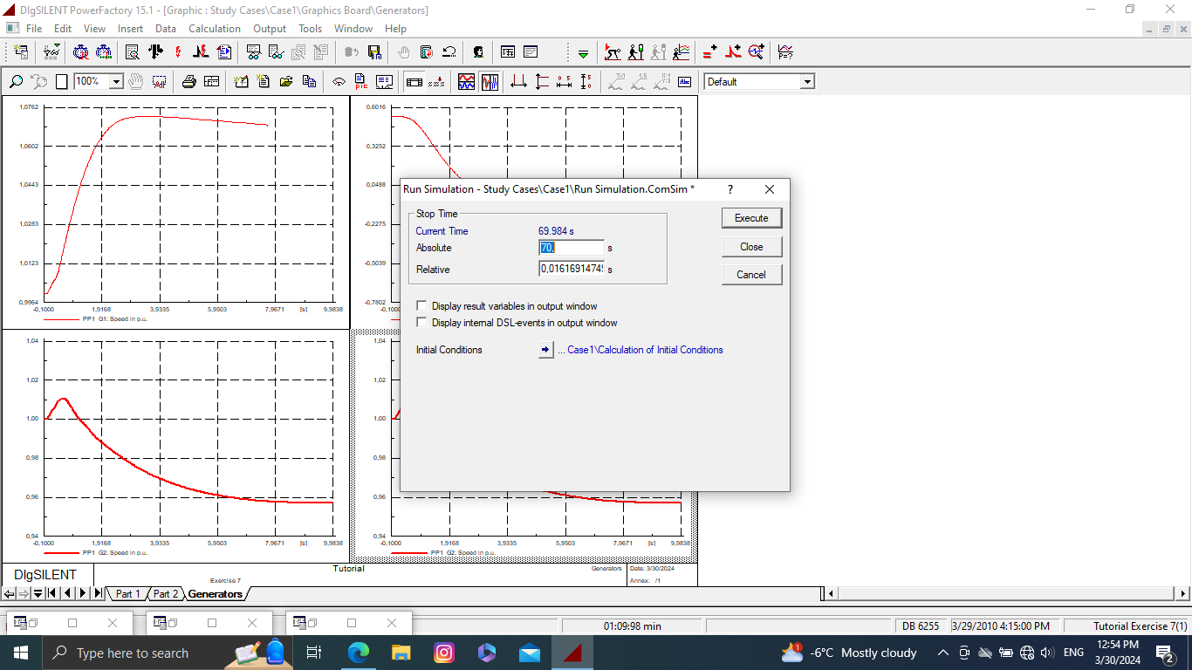

Ийнхүү тохируулсны дараа run simulation ийг дахин хийж хэдий хугацааны турш дахь утгыг харахаа дахин өөрчилж болно.